**Métabolisme de glucose (suite)**

**4. Devenir du pyruvate**

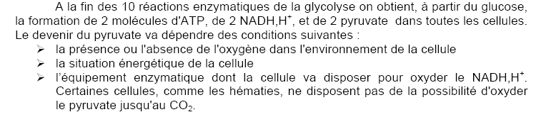

**4.1. Oxydation du pyruvate en CO2**

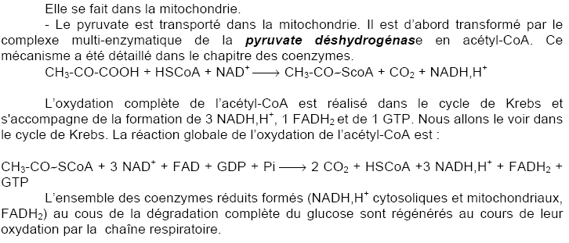

**4.2. Réduction de pyruvate en lactate**

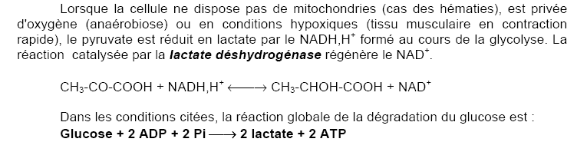

**4.3. Transformation du pyruvate en éthanol**

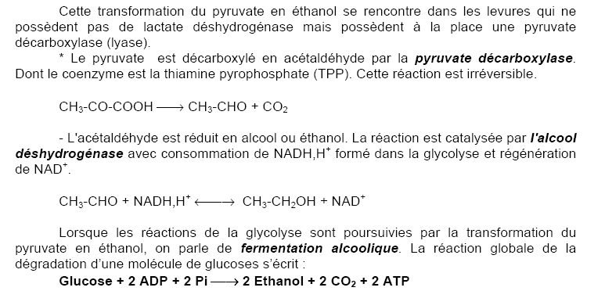

**4.4. Carboxylation du pyruvate en oxaloacétate**

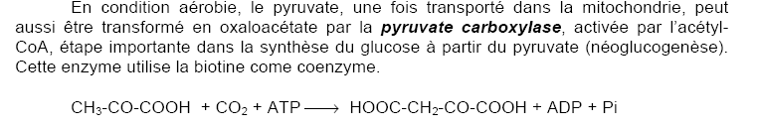

**5. Entrée des autres glucides dans la séquence glycolytique**

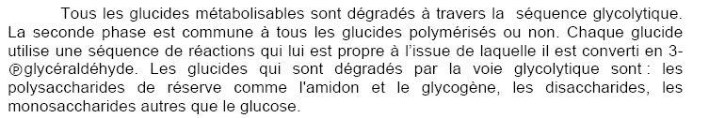

**5.1. Glycogène et amidon**

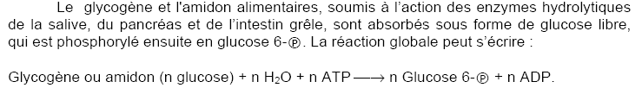

**5.2. Les disaccharides**

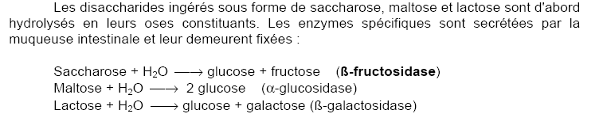

**5.3. Les monosaccharides**



